Министерство образования и науки РФ

Иркутский Государственный Технический университет

Кафедра химической технологии

Реферат на тему:

**«Влияние кислорода на воду, без алкогольные напитки »**

Выполнил:

Проверил:

Иркутск2007г.

Содержание

1. Вода
2. Критерии оценки качества и идентификация минеральных питьевых столовых вод
3. Антиоксидантные свойства питьевой воды
4. Безалкогольные напитки
5. Двухступенчатое озонирование в технологии очистки диффузионного сока
6. Влияние озонирования дефекованного сока на качественные показатели очищенного сока
7. Состав летучих компонентов безалкогольного пива, полученного в процессе аэрации.

**Критерии оценки качества и идентификация минеральных питьевых столовых вод**

К минеральным питьевым столовым водам в соответствии с терминологией ФАО/ВОЗ [1] относят воды с пока­зателем «минерализация» (М) менее 1 г/дм3, подземного происхождения, постоянного состава и разливаемые без его изменения.

Если в европейских странах наи­большим спросом пользовались воды с низкой минерализацией, такие, как «Перье», «Эвиан», и др., то в России, обладающей уникальными месторож­дениями минеральных вод, традицион­но разливали преимущественно воды лечебно-столовые и лечебные, т.е. воды с М выше 1 г/дм3 И лишь в последние десятилетия изменилась структура производства и потребления расфасо­ванной в емкости минеральной воды.

Увеличение спроса и соответствен­но квоты минеральных столовых вод на потребительском рынке связано с про­цессами антропогенного воздействия на поверхностные и грунтовые воды, обеспечивающие системы централи­зованного и нецентрализованного пи­тьевого водоснабжения, и ухудшением качества питьевой воды.

С ростом номенклатуры разливае­мых минеральных вод возросло коли­чество фальсификаций продукции, что, в свою очередь, актуализировало про­блему их идентификации

Вто время как задача идентифика­ции и подтверждения генезиса мине­ральных лечебных и лечебно-столовых вод трудна, но разрешима [2], проблема подтверждения соответствия состава столовых вод их наименованию до на­стоящего времени практически не ре­шалась.

Минеральные воды разливают по общим [3] или индивидуальным для каждого наименования техническим условиям, вэтих документах описаны качественные характеристики, выра­женные посредством регламентиро­вания количественного содержания основных макрокомпонентов, значения показателя «минерализация» и специфических компонентов и сформу­лированы требования к безопасности вод. Кроме того, в документах общего назначения [4] установлены предель­но допустимые содержания токсичных элементов в водах.

Европейские требования к безопас­ности и качеству минеральных вод [5] в отношении содержания ксенобиотиков, таких, как пестициды, нефтепродукты, полиароматические углеводороды и др., не совпадают с отечественными из-за отсутствия аналогичных нормативов в действующих документах.

Вотечественной литературе име­ются разрозненные сведения [6-8], посвященные миграции персистент-ных токсикантов в минеральные воды, которые так же могли бы быть исполь­зованы в качестве идентификационных показателей.

Ранее [9], исследуя закономерности формирования минеральных лечебно-столовых и лечебных вод, служащие основой для их идентификации, нашли, что выявление генезиса базируется на комплексе данных об основном хими­ческом составе и содержании специфи­ческих компонентов.

Задача идентификации минеральных столовых вод значительно сложнее.

По органолептическим признакам столовые воды различаются незна­чительно, так как вкусовые качества формируются соотношением основ­ных ионов, таких, как гидрокарбонаты, сульфаты, хлориды, кальций, магний, натрий и калий, и их количеством.

Так как суммарное содержание основных ионов лимитировано величи­ной 1 г/л, оно практически не оказыва­ет влияния на вкус воды. Вместе с тем существенное влияние на вкус или его «маскировку» оказывает насыщение вод диоксидом углерода, повышающее жаждоутоляющие свойства воды. Та­ким образом, технологический при­ем — газирование вод — еще больше уменьшает различия в органолептических свойствах.

Кроме того, в отличие от подзем­ных вод с высокой минерализацией, содержащих в значимых количествах

такие специфические компоненты, как литий, стронций, бораты, силикаты, позволяющие их идентифицировать, в столовых водах эти компоненты, как правило, присутствуют в низких кон­центрациях, что значительно усложня­ет идентификацию.

Если на первом этапе исследований информация о содержании и соотноше­нии макрокомпонентов может служить основой для объединения столовых вод в группы, то идентифицировать воду конкретного наименования на основа­нии таких данных не представляется возможным.

Поэтому задача установления гене­зиса столовых вод может быть решена только на основании данных химиче­ских анализов максимально возмож­ного количества микроэлементов и выявлении соотношений комплекса компонентов, характерных для вод оди­накового происхождения.

Состав подземных вод формируется во времени, подчиняется строгим зако­номерностям, зависящим от тектони­ки, истории геологического развития планеты и отдельных геологических структур, рельефа, климата [10].

Существующее многообразие типов минеральных вод обусловлено геохи­мической ситуацией водоносных гори­зонтов конкретных регионов. Конечный этап формирования представляет собой равновесие системы *«вода* <=> *порода»* и выражается формулой: *вода* <=> *неорга­нические соединения* <=> *органические соединения* <=> *газы* [11].

Так как цель работы — выявление комплекса специфических, присутству­ющих в водах компонентов, их соотно­шения присущим данному водоносному горизонту (ВГ), называемым в дальней­шем «идентификационными комплекса­ми» (ИК), то при прогнозировании ИК рассматривали влияние геохимии водовмещающих пород на формирование со­става воды.

Например, взаимодействие воды с карбонатными породами, самые распро­страненные минералы которых — це­лестин и стронцианит, обусловливает присутствие стронция, а повышенное содержание лития характерно для вод, залегающих в глинистых водовмещающих породах [12].

Были изучены химические составы многочисленных проб вод, отобранных из скважин, вскрывающих Касимов­ский, Гжельско-Ассельский, Окско-Протвинский, Подольско-Мячиковский и Каширский водоносные горизонты. Московского артезианского бассейна.

Полученную в результате монито­ринга аналитическую информацию си­стематизировали и использовали для обоснования критериев идентифика­ции вод.

После статистической обработки данных химических анализов нашли достоверные диапазоны содержания компонентов для каждого водоносного горизонта (табл. 1).

Сравнивая данные по содержанию компонентов в пробах вод, отобран­ных из разных скважин, вскрывающих определенный водоносный горизонт, установили, что концентрации макро- и микрокомпонентов незначительно меняются.

Такие изменения характерны для всех водоносных горизонтов, зависят от неравномерного распределения мине­ралов, составляющих водовмещающие породы, и наличия зон повышенной трещиноватости и закарстованности.

Наличие закарстованности и трещиноватости в отдельных зонах нару­шает линии водоупоров, разделяющих водоносные горизонты, что способ­ствует смешению вод из различных го ризонтов и, следовательно, приводит к локальным изменениям их состава. Кроме того, рост концентраций неко­торых компонентов в водах, принад­лежащих одному водному горизонту, зависит напрямую от глубины скважи­ны, т.е. гидрогеохимической зональ­ности [13].

Из данных табл. 1 видно, что диапа­зоны концентраций некоторых компо­нентов, а также значения показателя «минерализация» (М) в водах из раз­личных водоносных горизонтов близки или тождественны.

По подобию макрокомпонентных со­ставов объединили воды различных го­ризонтов в группы. К первой группе от­несли воды Окско-Тарусского (С1,ok-tr) и Турабьевского (С3trb) горизонтов. Водовмещающие породы Окско-Тарус­ского горизонта составлены известня­ками с прослоями глин и песчаников. Турабьевский горизонт приурочен к известнякам и доломитам, кровля гори-

*Таблица 1*

|  |  |  |  |  |  |  |  |
| --- | --- | --- | --- | --- | --- | --- | --- |
| *Компонент* | **Водоносные горизонты** | | | | | | |
| Окско-Тарусский (С1,ok-tr) | Турабьев­ский (С3trb) | Гжельско-  Ассельский  (С3g-P1a) | Каси­мовский (С3ksm) | Окско-  Протвинский  (С1ok-tr) | Кашир­ский  (С2kš) | Подольско- 1 Мячиковский (С2pd-mč) |
| Содержание компонентов, мг/л | | | | | | | |
| Li | <0.01 | <0.01 | <0.01 | 0.02-0.04 | 0.03-0.09 | 0.1-0.2 | 0.18-0.2 |
| K | 3-8 | 0.1-4.5 | 5-12 | 6-15 | 8-14 | 10-15 | 14-16 |
| Na | 9-40 | 2-26 | 30-150 | 18-44 | 30-90 | 30-50 | 26-40 |
| Mg | 18-25 | 5-15 | 30-60 | 28-48 | 40-60 | 50-70 | 60-120 |
| Ca | 85-130 | 20-80 | 110-130 | 80-120 | 90-130 | 70-140 | 75-160 |
| Sr | 0.3-0.8 | 0.05-0.3 | 0.1-0.7 | 0.8-1.2 | 1-8 | 15-18 | 15-22 |
| F | 0.2-0.5 | 0.1 | 0.2-0.4 | 0.7-1.0 | 1.0-3.4 | 3-5 | 3.5-4.8 |
| Cl | 4-60 | 1-38 | 50-210 | 20-100 | 30-50 | 3-40 | 3-17 |
| SO2 | 20-60 | 4-33 | 80-200 | 40-90 | 120-500 | 300-500 | 300-800 |
| HCO3 | 350-420 | 150-287 | 340-460 | 300-350 | 200-310 | 170-210 | 213-270 |
| H3BO3 | <2.5 | <2.5 | 2-24 | 2-5 | 3-13 | 2-7 | 6-10 |
| SiO2 | 4-7 | 5-13 | 10-20 | 6-17 | 5-90 | 10 | 6-10 |
| **Минерализация** | 0.5-0.8 | 0.3-0.5 | 0.7-1.2 | 0.5-0.8 | 0.4-0.7 | 0.6-1.1 | 0.6-1.4 |

*Таблица 2*

|  |  |  |  |  |  |  |  |
| --- | --- | --- | --- | --- | --- | --- | --- |
| *Компонент* | **Водоносные горизонты** | | | | | | |
| Окско-Тарусский (С1,ok-tr) | Турабьев­ский (С3trb) | Гжельско-  Ассельский  (С3g-P1a) | Каси­мовский (С3ksm) | Окско-  Протвинский  (С1ok-tr) | Кашир­ский  (С2kš) | Подольско- 1 Мячиковский (С2pd-mč) |
| Нормализованные единицы (НЕ) | | | | | | | |
| Li | - | - | - | 1 | 2 | 5 | 6.3 |
| Na | 1.7 | 1 | 6.4 | 2.2 | 4.3 | 2.9 | 2.4 |
| Mg | 2.1 | 1 | 4.5 | 3.8 | 5 | 6 | 9 |
| Ca | 2.1 | 1 | 2.4 | 2 | 2.2 | 2.1 | 2.4 |
| Sr | 2.5 | 1 | 2 | 5 | 22.5 | 80 | 92.5 |
| F | 3 | 1 | 3 | 8 | 12 | 40 | 41 |
| Cl | 3.2 | 2 | 13 | 6 | 4 | 2.1 | 1 |
| SO2 | 2.4 | 1 | 8.2 | 3.8 | 18.2 | 23.5 | 35.3 |
| HCO3 | 2 | 1.2 | 2.1 | 1.7 | 1.3 | 1 | 1.3 |
| H3BO3 | - | - | 6 | 1 | 2.7 | 1.5 | 2.7 |
| **SiO2** | 1 | 1.8 | 3 | 2 | 1.4 | 2 | 1.6 |



По тому же принципу во вторую груп­пу объединили воды — Гжельско-Ас-сельского и Касимовского горизонтов. Гжельско-Ассельский горизонт пред­ставлен известняками. Водовмещающие породы Касимовского горизонта состо­ят из светлых известняков и доломитов, в различной степени трещиноватыми и закарстованными, с выдержанными по простиранию и мощности первоцветны­ми глинистыми прослоями.

Воды этой группы относят к хлорид­ным сульфатным гидрокарбонатным натриево-магниево-кальциевым или сульфатным хлоридным гидрокарбо­натным натриево-магниево-кальцие вым. Их ионный состав выражен похо­жими формулами:

или



В третью группу объединили воды с высоким содержанием сульфатов Ка­ширского, Подольско-Мячиковского и Окско-Протвинского горизонтов. Все эти горизонты приурочены к известнякам и доломитам с незначительными прослоя­ми глин и мергелей. Окско-Протвинский водоносный горизонт отличается нали­чием трещиноватых известняков.

Макрокомпонентный состав вод тре­тьей группы описывается как гидрокар­бонатный сульфатный магниево-натри-ево-кальциевый или гидрокарбонатный сульфатный натриево-магниево-каль-циевый и выражается так же подобны­ми формулами



или



Установленные различия между группами вод в отношении ионно-со­левого состава очевидны. В пределах одной группы, воды так же отличаются между собой.

Для выявления набора отличи­тельных компонентов для каждого водоносного горизонта провели нор­мализацию аналитической информа­ции после усреднения химических данных, т.е. приняли минимальное значение концентрации каждого ком­понента за единицу, затем относи­тельно его рассчитывали содержания аналогичного компонента в других водных горизонтах. Получили данные (табл. 2), наглядно демонстрирующие

индивидуальные характеристические наборы для каждого изучаемого водо­носного горизонта.

Из данных табл. 2 видно, что воды Окско-Тарусского и Турабьевского го­ризонтов, объединенные по ионно-со-левому составу в первую группу, раз­личаются не только концентрациями кальция, магния, гидрокарбонатов, хлоридов, сульфатов, но и содержани­ем диоксида кремния.

Согласно данным табл. 2, для диф­ференцирования вод второй группы — Гжельско-Ассельского и Касимовского горизонтов, характеризующимся по­хожими формулами, целесообразно использовать данные по содержанию лития, натрия, стронция, фторидов и сульфатов. Для обоих водоносных го­ризонтов характерна повышенная кон­центрация боратов и силикатов.

Повышенное содержание боратов характерно также и для вод третьей группы. Как и в ранее рассмотренных случаях, воды третьей группы объеди­нены по принципу подобия составов и относятся к гидрокарбонатно-сульфат-ным натриево-магниево-кальциевым (магниево-натриево-кальциевым).

Ионно-солевой состав вод этой груп­пы значительно отличается от составов вод, рассмотренных выше, с высокой концентрацией сульфатов. Вместе с тем для вод каждого из этих водоносных горизонтов характерно содержание от­личительных компонентов, таких, как литий, магний, фториды, хлориды, суль­фаты.

Анализ приведенных в обеих табли­цах данных позволил выделить особен­ности, характерные для вод, добытых из каждого водоносного горизонта. Так, воды Турабьевского горизонта отлича­ются наименьшим значением минера­лизации, Гжельско-Ассельского — вы­сокой концентрацией боратов и силика­тов, Подольско-Мячиковского — лития, стронция, фторидов, сульфатов.

Используя усредненные и нормали­зованные данные, представленные в табл. 1 и 2, легко отнести изучаемую пробу воды к какой-либо из групп. Сле­довательно, эти таблицы служат осно­вой для идентификации вод, а данные, приведенные в них, — основой для составления идентификационных ком­плексов.

Помимо включенных в таблицы компонентов для вод, добываемых из отдельных скважин, как было указано выше, из-за особенностей строения водовмещающих пород возможно на­личие особых специфических микро­элементов. Такие элементы устанавли­вают дополнительно при выполнении химических анализов.

Следовательно, основной ИК мине­ральных столовых вод, добываемых из изученных ВГ, включает макрокомпо­ненты, составляющие формулу воды: натрий, магний, кальций, хлориды, сульфаты, гидрокарбонаты. Дополни­тельный ИК содержит микроэлемен­ты: литий, стронций, калий, фториды, бораты, силикаты. Кроме того, в каче­стве идентификационных могут быть использованы артекомпоненты, такие, как токсичные компоненты (например, нитриты, нитраты или персистентные ксенобиотики, мигрировавшие в систе­му, ответственную за формирование воды).

**Антиоксидантные свойства питьевой воды**

Природная вода — сложная гетерофазная система, находящаяся в квазиравновесном состоянии и реагирующая на все внешние воздействия. Ее состав характеризуется тесной взаимосвязью между неорганиче­скими и органическими компонентами и подчиняется общим законам физи­ко-химической теории растворов. Любое внешнее воздействие (с привнесением ре­агентов или без таковых) приводит к на­рушению сложившихся в воде физико-хи­мических равновесий и созданию новых, что ведет к изменению концентращ1И всех химических элементов.

В зависимости от того, какими параме­трами обладает вода, она может быть лечеб­ной, полезной, вредной и даже смертельно опасной. От того, какую воду пьет человек, без всякого преувеличения напрямую за­висят его здоровье и даже сама жизнь. Во многих экономически развитых странах запасы пресной воды катастрофически со­кращаются. В будущем возможны серьез­ные разногласия и противоречия между странами из-за дефицита пресной воды.

Согласно сообщению Всемирной орга­низации здравоохранения, вследствие упо­требления недоброкачественной питьевой воды в мире ежегодно умирает 5,3 млн че­ловек, а по прогнозам в течение ближай­ших 30 лет количество людей, которые не будут иметь доступа к доброкачествен­ной воде, увеличиться с 1,4 до 2,3 млрд че­ловек. По данным ЮНЕСКО, более 80 % недугов, поражаюцщх человечество, воз­никают в результате потребления питье­вой воды низкого качества, так как именно с водой в организм человека попадают тя­желые металлы, фенолы, нитраты, хлори­стые соединения, ядохимикаты и другие вредные вещества [ 1 ].

Поэтому процессы подготовки питьевой воды в соответствии со структурой приме­сей природных вод и показателем ее каче­ства должны предусматривать удаление из воды вредных минеральных и органи­ческих веществ, устранение из воды пато­генной микрофлоры и вирусов, улучшение органолептических свойств воды (мутно­сти, цветности, запаха, привкуса), а также обогащение воды полезными микро- и ма­кроэлементами.

На практике в нашей стране воду, пред-мапмаченмую для системы центрального водоснабжения, подвергают только освет­лению, обесцвечиванию, обезжелезива-нию и обеззараживанию.

Кроме централизованных систем в го­родских квартирах или в коттеджах ис­пользуют устройства для очистки воды, ко­торые в зависимости от технологии можно разделить на шесть основных групп: меха-

нические фильтры грубой очистки; ультра­фиолетовые обеззараживатели; адсорб­ционные очистители; электрохимические обеззараживатели; картриджные системы, в которых обычно сочетаются три процес­са: механическое фильтрование; хими­ческое и адсорбционное взаимодействие воды с картриджем; химическое обезза­раживание воды; мембранные фильтры.

Первая, вторая, третья и шестая груп­пы бытовых устройств для очистки воды относятся к безреагентным системам водо-подготовки и, следовательно, в очищенную воду не поступают и в ней не образуются химические вещества, которые отсутство­вали в исходной воде. Электрохимические и картриджные системы — это реагентные системы водоподготовки.

Указанные и другие технологии по­лучения питьевой воды не обеспечивают соблюдения необходимого диапазона зна­чений окислительно-восстановительного потенциала (ОВП) и водородного показа­теля (рН).

Величина рН должна иметь слабоще­лочную реакцию и находиться в пределах от 7,2 до 8,5, что физиологически близко для организма человека. Данный интервал рН позволяет лучше сохранить кислотно-щелочное равновесие жидкостей в орга­низме, в большинстве своем имеющих

|  |  |  |
| --- | --- | --- |
| Вид воды | pH | ОВП |
| Дистиллированная | 5.85 | +180…+220 |
| Водопроводная (Москва) | 7.45 | +240…+320 |
| «Липецкий бювет», негазированная | 8.37 | +155…+260 |
| «Святой иаочник», негазированная | 7.65 | +186…+267 |
| Вопариа, негазированная | 7.45 | +168…+330 |
| Вопаяиа, газированная | 4.93 | +260…+335 |
| Ариа т1пега1е, газированная | 4.61 | +266…+300 |
| «Пепсикола» | 2.87 | +362…+405 |

слабощелочную реакцию. Кроме того, сме­щение рН межклеточной и внутриклеточ­ной среды в сторону более щелочного со­стояния затрудняет размножение болезне­творных микробов и благоприятствует вос­становлению дружественных организму бактерий, в частности бифидобактерий, а также обеспечивает иммунной системе возможность эффективно поддерживать оптимальную защиту. ОВП внутренней среды организма человека (измеренный на платиновом электроде относительно хлорсеребряного электрода сравнения) обычно находится в пределах от +100 до -200 милливольт (мВ), т.е. внутренние среды человеческого организма находятся в восстановленном состоянии. ОВП обыч­ной питьевой воды (вода из под крана, пи­тьевая вода в бутылках и пр.), измеренный таким же способом, практически всегда больше нуля и обычно находится в преде­лах от +150 до +360 мВ (см. таблицу). В течение всей жизни человек подвер­гается воздействию различных вредных внешних факторов — плохая экология, не­правильное и зачастую некачественное пи­тание, применение некачественной питье­вой воды, стрессовые ситуации, курение, злоупотребление алкоголем, применение лекарственных препаратов, болезни и мно­гое другое. Все эти факторы способствуют разрушению окислительно-восстанови­тельной системы регуляции организма, в результате чего процессы окисления на­чинают преобладать над процессами вос­становления, защитные силы организма и функции жизненно важных органов че­ловека начинают ослабевать и уже не в со­стоянии самостоятельно противостоять различного рода заболеваниям. Замедлить преобладание окислительных процессов над восстановительными можно с помо­щью антиокислителей (антиоксидантов). Нормализовать баланс окислительно-вос­становительной системы регуляции (с тем, чтобы укрепить защитные силы организ­ма и функции жизненно важных органов и позволить организму самостоятельно противостоять различного рода заболе­ваниям) можно с помощью антиоксидан­тов. Чем сильнее антиоксидант, тем бо­лее ощутим его протйвоокислительный эффект. Доказано, что антиоксидантные свойства воды с отрицательным ОВП мно­гократно сильнее обычных антиоксидан­тов, поскольку молекулярная масса воды существенно меньше, чем у других анти­оксидантов, и поэтому общее количество молекулярных единиц восстановительного (электронодонорного) действия в объеме воды намного больше по сравнению с эк­вивалентным объемом обычных антиокси­дантов. Более того, все известные антиок-сиданты при определенных условиях могу превращаться в прооксиданты, т.е. могут усиливать действие окислительных про­цессов как при избытке антиоксидантов в организме, так и при их недостатке.

Вода с отрицательным окислительно-восстановительным потенциалом за счет своих восстановительных свойств норма­лизует окислительно-восстановительный баланс в организме, что приводит [2,3]:

к замедлению старения организма и из­лечению от целого ряда заболеваний;

нормализации микрофлоры желудочно-кишечного тракта путем стимулирования процесса роста собственной нормальной микрофлоры (бифидобактерий и лактобацилл) и подавления патогенной и услов­но-патогенной микрофлоры, в том числе золотистого с тафилококка, сальмонеллы, шигеллы (дизентерия), кандиды, аспергил, листерий, клостридий, синегнойной палоч­ки, хеликобактерий пилори (которая счи­тается основной причиной возникновения язвенных болезней);

активизации и восстановлению иммун­ной системы у людей с ослабленным им­мунитетом и после иммунодепрессивной терапии, в том числе после воздействия лучевой и химиотерапии, в послеопераци­онный и реабилитационный периоды;

укреплению антимутагенной (антикан­церогенной) системы организма;

восстановлению детоксицирующей функции печени и восстановлению пече­ночной ткани;

ускоренному ранозаживлению и умень­шению воспалительных процессов в орга­низме;

подавлению вирусов гепатита С, герпе­са и гриппа;

улучшению общего самочувствия;

обеспечению ускоренного роста и со­зревания растений без использования хи­микатов, например овощей в тепличных хозяйствах.

**Двухступенчатое озонирование в технологии очистки диффузионного сока**

Для очистки соков свеклосахарного про­изводства в качестве основных реагентов используют известь и диоксид углерода. Один из путей совершенствования техно­логии очистки сахарсодержащих раство­ров — использование окислителей как до­полнительных реагентов очистки с целью повышения показателей качества получае­мых продуктов, а также снижения расхода извести и диоксида углерода [3].

Вместе с тем одна из проблем развития современных технологий — проблема эко­логии. Применение различных химических препаратов на всех стадиях производства приводит к постепенному их накоплению в окружающей среде и в конечном счете к отрицательному воздействию на качество продукции [1].

Озон как естественное природное ве­щество с этой точки зрения экологически безопасен. Он не накапливается в окружа­ющей среде, активно вступает в реакции с различными группами соединений и бы­стро разлагается на молекулярный и ато­марный кислород. Продукты реакций озо­на, в основном окислы, также не являются токсичными или вредными соединениями, как, например, большинство хлороргани-ческих соединений, при этом данный окис­литель способен разлагать такие вещества, как пестициды и другие химикаты, до бо­лее безопасных форм [2]. По действию на живые объекты озон может проявлять как стимулирующую, так и биоцидную направленность, а также способен замед­лять процессы метаболизма живой клетки.

Ранее нами были проведены иссле­дования воздействия озонирования на качественные показатели очистки при об­работке сока основной дефекации. Опыты проводили по классической известково-углекислотной схеме с включением эле­мента озонирования. Установлено, что це­лесообразно проведение комбинированной очистки диффузионного сока с применени­ем озона при температуре 80''С, его кон­центрации в озоно-воздушной смеси 7 г/м^ и расходе 3,25 м^ смеси на 1 м3 сока [5, 6].

Такая одноступенчатая обработка не позволяет в полной мере удалить крася­щие вещества, поскольку в процессе даль­нейшей очистки образуются новые темно-окрашенные соединения, а также другие растворимые несахара. В связи с этим проведены исследования по разработке способа очистки диффузионного сока с использованием двукратного введения озона: на горячей ступени основной де­фекации и на дополнительной дефекации перед II сатурацией.

Предусмотренное количество озоно-воз­душной смеси 0,5-3,0 м3 на I м3 сока с кон­центрацией в ней озона 3-10 г/м^ делили на две равные части и подавали на горячую ступень основной дефекации и на дополни­тельную дефекацию перед II сатурацией.

Диффузионный сок направляли на прогрессивную преддефекацию до рН 10,8-11,2 при температуре 54...56 °С, комбинированную основную дефекацию с расходом извести 2,0-2,5 % к массе сока, в процессе проведения горячей ступени основной дефекации сок обрабатывали одной частью диспергированной озоно-воздушной смеси. Далее осуществляли I сатурацию при температуре 85...90 °С до конечного значения рН 10,8-11,2, отделе­ние осадка путем фильтрования, дефека­цию перед II сатурацией продолжительнос­тью 4-6 мин при температуре 80...85 °С и расходе извести 0,2-0,3 % к массе сока. В процессе дефекации перед II сатурацией сок обрабатывали второй частью дисперги­рованной озоно-воздушной смеси. Далее проводили II сатурацию при температу­ре 85...90 *°С* до конечного значения рН 9,0-9,5 и отделение осадка путем филь­трования. Полученный сок анализирова­ли. Результаты представлены в таблице.

|  |  |  |  |
| --- | --- | --- | --- |
| Способ проведения очишенного сока | Показатели очишенного сока | | |
| Чистота % | Цветность усл. Ед. | Эффект очистке, % |
| Предолженный | 91,37 | 12,41 | 38,96 |
| Типовой | 90,42 | 15,94 | 31,53 |

**Примечание.** Чистота диффузионного сока 86,6%.

При обработке сока озоно-воздушной смесью в процессе основной дефекации происходит интенсивное разложение мо­носахаридов, продукты распада которых в щелочной среде окисляются с образова­нием постоянных бесцветных соединений вместо того, чтобы конденсироваться в вы­сокомолекулярные красяище вещества. Но процессы образования красящих веществ активно продолжаются в щелочной среде

на дефекации перед II сатурацией, что при­водит к снижению эффекта, достигнутого при озонировании. Эту проблему позволя­ет избежать обработка сока озоном в две ступени: в процессе основной дефекации и в процессе дефекации перед II сатураци­ей. Таким образом, снижается цветность и предотвращается ее образование не только на основной дефекации, но и на дефекации перед II сатурацией [4].

Озонирование сока в процессе основ­ной дефекации неразрывно связано с воз­действием окислителя на значительную массу осадка, в связи с этим дополни­тельное количество озона расходуется на окисление органической части коагулята. В результате происходит пептизация осаж­денной массы и часть несахаров перехоз^т обратно в раствор, снижая чистоту сока. Двухступенчатая обработка озоно-воз­душной смесью позволяет снизить объем продуваемого газа на основной дефекации, что сопровождается более низкой степе­нью пептизации несахаров. На второй ступени, при озонировании в процессе де­фекации перед II сатурацией, происходит дополнительное окисление несахаров с образованием сложных промежуточных соединений, которые в процессе II сатура­ции адсорбируются на осадке карбоната кальция, повышая чистоту сока.

Таким образом, комбинированная очистка диффузионного сока с обработ­кой сока озоном в две ступени достаточно эффективна, так как при этом повышается эффект очистки на 7,4 %. Предложенный способ обеспечивает увеличение чистоты очищенного сока на 0,95 %, снижение его цветности на 22,1 % по сравнению с клас­сической схемой очистки.

**Влияние озонирования дефекованного сока на качественные оказатели очищенного сока**

Применение окислителей в процессе очистки сахарсодержащих растворов приводит к значительному ингибирова-нию реакций образования темноокрашен-ных соединений и снижению цветности продуктов превращения редуцирующих веществ [4-6]. Результаты исследований воздействия окислителей и восстанови­телей на отдельные группы красящих ве­ществ также свидетельствуют о преиму­ществе окислителей в области обесцвечи­вания сахарсодержащих растворов [2].

В данной работе проведено исследо­вание процесса озонирования в услови­ях очистки диффузионного сока, в част­ности на этапе дефекации перед II сату­рацией. Определяли влияние обработки озоном на чистоту, цветность, массовые доли солей кальция и редуцирующих ве­ществ очищенного сока.

Опыты проводили следующим об­разом. Диффузионный сок направляли на прогрессивную преддефекацию до рН 10,8-11,2 при температуре 54...56 °С, комбинированную основную дефекацию с расходом извести 2,0-2,5 % к массе сока. Далее осуществляли I сатурацию при температуре 85...90 °С, конечное значение рН 10,8-11,2, отделение осадка путем фильтрования, дефекацию перед II сатурацией продолжительнос­тью 4-6 мин при температуре 80...85 °С и расходе извести 0,2-0,3 % к массе сока. В процессе дефекации перед II сатурацией сок обрабатывали озоно-воздушной смесью при температуре 60... 100 °С с расходом озоно-воздушной смеси 0,5-6,0 м3/м3 сока и концентра­цией в ней озона 2-12 г/м3. Далее про­водили II сатурацию при температуре 85...90 °С до конечного значения рН 9,0-9,5 и отделение осадка путем филь­трования. Результаты анализа очищен­ного сока представлены на рис. 1-4.

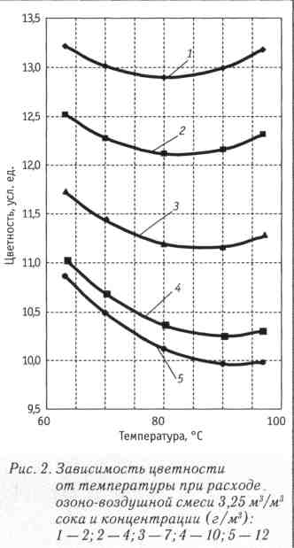

Из представленных графиков видно, что рациональные условия обработки озоном дефекованного сока следующие: температура 85 °С, расход озоно-воз-душной смеси 4,5 м3/м3 сока, концен­трация озона 10 г/м3.

Насыщение полупродуктов озоном в процессе очистки диффузионного сока осуществляется с целью инициа­лизации протекания дополнительных химических реакций, в результате кото­рых происходит окисление целого ряда несахаров, сопровождающееся их рас­падом. Продукты распада, а также обра­зовавшиеся промежуточные соединения впоследствии способны адсорбироваться на карбонате кальция. Некоторые соеди­нения (например, гуминовые вещества) окисляются до диоксида углерода и воды [3]. При этом наблюдаются повышение чистоты и скорости седиментации, сни­жение фильтрационного коэффициента и цветности очищенного сока.

Озон обладает большой избыточной^, энергией молекулы (24 ккал/моль). При осуществлении технологических опера­ций он легко взаимодействует с вещества­ми щелочного характера, фенолсодержа-щими соединениями, макромолекулами белков, высокомолекулярными соедине­ниями и др., что в большинстве случаев сопровождается их деструкцией и адсорб­цией продуктов реакций на карбонате кальция. При этом снижается цветность и повышается эффективность удаления несахаров из очищенного сока [1].

В связи с высоким окислительным по­тенциалом молекулярного озона при об­работке дефекованного сока происходит интенсивное разложение моносахари­дов, продукты разложения которых в ще­лочной среде окисляются с образовани­ем устойчивых бесцветных соединений, что предотвращает цветообразование.

Насыщение озоном промежуточных продуктов сахарного производства при­водит к значительному снижению ин­тенсивности их окраски, что объясня­ется воздействием растворенного озона на присутствующие в реакционной среде молекулы красящих веществ. При этом происходят окисление высокомолеку­лярных соединений и разрыв двойных связей углеродного скелета, чем и обу­словлено снижение цветности и вязко­сти сахарсодержащего раствора.

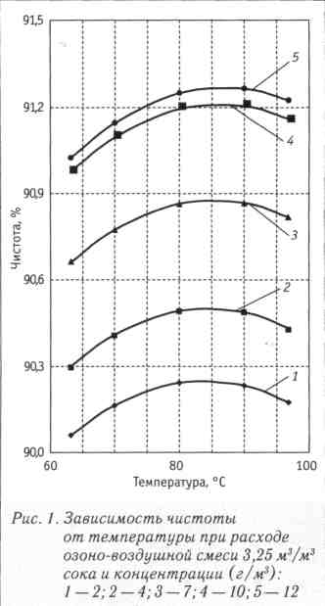

В результате пониженной устойчиво­сти несахаров в сильнощелочной среде с увеличением щелочности наблюдается интенсификация процессов окисления и разложения несахаров под действием озона. Образующиеся при этом озони-ды и молозониды могут реагировать с Са(0Н)2 с образованием нетоксичных соединений в виде осадка.

С повышением температуры сока рас­творимость озона в нём уменьшается, но, как известно, увеличивается скорость химических реакций и соответственно скорость взаимодействия озона с неса-харами, поэтому при увеличении темпе­ратуры процесса до 80 °С происходит интенсификация разложения и удаления не-сахаров.Повышение температуры выше 80 °С приводит к увеличению цветности и снижению эффекта очистки за счет значительного снижения растворимости озона в реакционной среде, хотя скорость химических реакций при этом достаточно высокая.

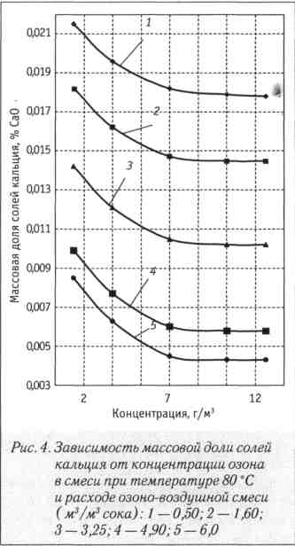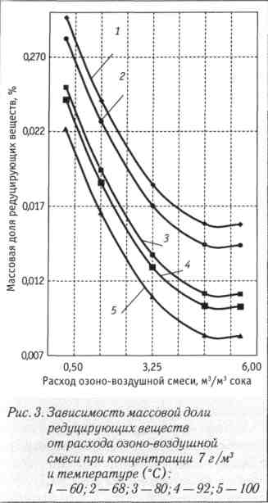

Повышение концентрации или рас­хода озоно-воздушной смеси выше экс­периментально установленных значений практически не вызывает изменения по­казателей качества очистки диффузион­ного сока, к тому же при этом снижается коэффициент утилизации озона и значи­тельно увеличиваются энергетические за­траты. Следовательно, проводить очистку при таких параметрах нецелесообразно.

**Состав летучих компонентов безалкогольного пива, полученного в процессе аэрации**

Для производства безалкогольного пива существует ряд побуждающих при­чин: все шире пропагандируется здоровый образ жизни; потребителями такого пива могут стать водители, которым не при­дется бояться негативных последствий; религиозные причины, накладывающие запрет на потребление алкоголя.

В настоящее время существует ряд технологий производства безалкогольно­го пива, которые условно можно подраз­делить на две группы: технологии, по ко­торым подавляется процесс образования спирта, и технологии, где спирт удаляется из готового пива.

В первой группе технологий исполь­зуют специальные штаммы дрожжей, не сбраживающие мальтозу в алкоголь (или сбраживающие в ограниченном объеме). Кроме того, при получении без­алкогольного пива предотвращается об­разование спирта вследствие понижения температуры брожения по достижении определенной степени сбраживания. По этим технологиям производится пиво с высоким содержанием остаточных Са­харов и с преобладанием сладковатого привкуса. На вкус такого пива влияет от­сутствие продуктов брожения. Данные сорта можно назвать скорее безалкоголь-пыми напитками, чем пивом. Во второй группе технологий алкоголь удаляется из готового пива одним из двух способов: термическим, когда алкоголь удаляется с помощью тепловой энергии с использо­ванием низкой точки кипения алкоголя; мембранным с помощью мембран с очень мелкими порами для удаления алкоголя за счет различия в размере молекул.

Данная работа посвящена разработ­ке технологии безалкогольного пива, основанной на ограничении образования этилового спирта за счет повышенной аэрации пивного сусла кислородом воздуха перед главным брожением. В результате происходит частичный перевод процесса брожения на процесс дыхания с последу­ющим увеличением биомассы дрожжей и уменьшением образования спирта. В то же время из-за наличия некоторого количества в сусле несброженных Саха­ров наряду с процессом дыхания идет и процесс брожения, в результате кото­рого образуются вкусовые и ароматиче­ские веществ, обусловливающие букет зрелого пива.

Известно, что во время брожения дрож­жи выделяют в пиво целый ряд продуктов метаболизма, которые претерпевают ко­личественные и качественные изменения, частично реагируя друг с другом. Побоч­ные продукты брожения имеют решающее значение для качества готового пива, по­этому их образование и расщепление нуж­но рассматривать вместе с метаболизмом дрожжей. Это вещества, формирующие букет молодого пива (диацетил, альдеги­ды, сернистые соединения). Они придают пиву нечистый, зеленый, незрелый вкус и запах и при повышенной концентрации отрицательно влияют на качество пива, но в ходе брожения и созревания могут быть удалены из пива биохимическим пу­тем, в чем и состоит цель созревания пива. Вторая группа — вещества, формирующее букет готового пива (высшие спирты, эфи-ры). Они в значительной мере определяют аромат пива: их наличие в определенной концентрации служит предпосылкой для получения качественного пива. Эти вещества в отличие от первой группы не могут быть удалены из пива технологи­ческим путем.

Образование побочных продуктов брожения и синтез запасных веществ дрожжей зависят от словий процесса. Значительное влияние оказывает азотный обмен дрожжей и скорость размножения. Некоторые продукты (например, пируват) накапливаются при размножении, дру­гие (ацетат) — когда дрожжевые клетки не растут. Так как на построение биомас­сы дрожжей используется часть энергии, полученной от брожения, то изменение степени роста означает, что больше или меньше энергии может быть исполь­зовано для синтеза побочных продуктов брожения. Например, при стимулирова­нии роста дрожжей образуется меньше эфиров и больше высших спиртов [1].

Образующиеся при брожении лету­чие вещества принадлежат к различным группам химических соединений: высшие спирты, летучие кислоты, эфиры, альде­гиды и их производные, серосодержащие вещества. Пируват и ацетальдегид — важ­нейшие метаболиты дрожжей (их высокие концентрации создают неприятный букете и снижают качество пива). К концу глав­ного брожения содержание альдегидов повышается, затем оно снижается. Более высокая норма введения дрожжей, повы­шенная температура и брожение под дав­лением увеличивают образование альдеги­дов, перемешивание — уменьшает [1].

Образование высших спиртов тесно связано с нормой введения дрожжей, аэ­рацией и температурой.

Летучие вещества, в особенности диацетил и ацетальдегид, достигают мак­симальной концентрации при главном брожении. Кроме того, уже на первых стадиях брожения образуются заметные количества летучих органических и жир­ных кислот [1].

Дрожжи образуют в пиве органиче­ские кислоты — уксусную, пировино-градную, молочную, яблочную, лимон­ную и др., которые присутствуют во всех сортах пива.

Продолжительность производствен­ного цикла получения пива определяет­ся в основном длительностью процесса созревания. Под созреванием пива под­разумевают облагораживание молодого пива, выражающееся в улучшении его вкуса и аромата. Достигается это раз­личными физическими и химическими реакциями, протекающими в пиве на ста­дии дображивания. Образуется много новых химических соединений, которых не было в молодом пиве и которые влия­ют на органолептические свойства пива. Из дрожжевых клеток выделяются ком­поненты, придающие готовому продукту определенные консистенцию и вкус. В ре­зультате всех процессов устанавливается равновесие между различными аромати­ческими компонентами [1].

Природа созревания пива очень слож­на. Несомненно, что при выдержке пива происходит эфирообразование.

При созревании пива в нем снижается количество побочных продуктов, придаю­щих ему вкус и аромат незрелого пива.

Среди составных веществ пива огром­ную роль в создании характерного аро­мата и вкуса играют летучие вещества. Однако концентрации их должны быть ниже определенного уровня. Если этого нет, то отдельные летучие соединения или группы их могут доминировать и раз­рушать гармоничность вкуса. По-видимо­му, нет определенного вещества, которое занимало бы ведущее место среди арома-

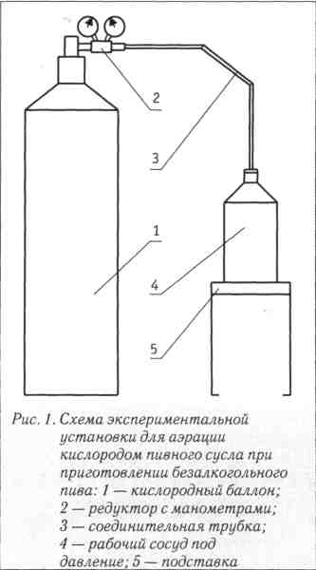

тических компонентов пива. В настоящее время выделено и идентифицировано боль­шое число индивидуальных ароматических компонентов пива. По влиянию на аромат пива их можно расположить в следующей последовательности: эфиры, диацетил, кислоты, высшие спирты. Другие авторы [1] на первое место ставят диацетил. Кро­ме того, на аромат пива большое влияние оказывают сернистые соединения. Пивные дрожжи большей частью образуют одина­ковые ароматические вещества, однако у разных штаммов количество их значи­тельно колеблется. Это особенно проявля­ется в образовании эфиров дрожжами.

Не вызывает сомнения, что аэрация усиливает образование ацетальдегида, активируя весь процесс брожения. Имеют­ся экспериментальные данные о высокой концентрации ацетальдегида после броже­ния более аэрированного сусла, чем после сбраживания менее аэрированного.

Аэрация сусла, в частности горячего, способствует удалению Н28 и ЗОз, но мо­жет увеличить концентрацию диметил-сульфида[1].

Аэрация не увеличивает содержа­ние диацетила в пиве, но повышает ак­тивность дрожжей, поэтому на ранних стадиях брожения образуется больше ацетолактата. Это может отрицательно повлиять на количество диацетила в пиве, а следовательно, на качество пива.

При недостатке кислорода сбражива­ние экстракта замедляется, что также может привести к высокому содержанию диацетила в пиве [1].

Основные потребительские свойства пива — его вкус и аромат, которые зависят от содержания различных, в большей степени летучих соединений, образую­щихся в процессе брожения и созревания пива. Незначительное содержание этих соединений не дает возможности опреде­лить их с помощью химических методов. Сложность состава и микроконцентрация компонентов позволяют применять мето­ды физико-химического анализа, из них наиболее объективный для идентифика­ции компонентов — метод газожидкост­ной хроматографии [2].

Цель работы — исследование состава летучих продуктов, образующихся при брожении и дображивании пива, обеспечи­вающих его вкус и аромат при получении безалкогольного пива с использованием аэрации сусла кислородом воздуха.

В задачи исследований входило: опре­деление оптимальных параметров про­цесса хроматографии для исследования качественного состава летучих компо­нентов; определение времени выхода чи­стых летучих компонентов; исследование процессов брожения и дображивания при получении безалкогольного пива при по­мощи аэрации сусла кислородом воздуха; исследование образцов готового безалко­гольного пива и проведение сравнитель­ного анализа результатов.

|  |  |
| --- | --- |
| Показатель | Значение |
| Материал колонки, м | Сталь |
| Длинна колонки, м | 3,0 |
| Внутренний диаметр колонки, мм | 2,0 |
| Твердый носитель неподвижной фазы | Chromaton  N-AW-HMDS |
| Неподвижная жидкая фаза | Carbowax-300 |
| Концентрация НЖФ на твердом носителе,% | 15 |
|  |  |
| Объем пробы, мкл | 0.5-10.0 |
| Температура термостата колонки,ºС | 60 |
| Температура испарения, ºС | 200 |
| Температура детектора, ºС | 200 |
| Расход газа-носителя, см3/мин-1 | 20 |
| Расход газов для пламенно-ионизационного детектора, см3/мин-1: |  |
| Водород | 30 |
| Воздух | 300 |

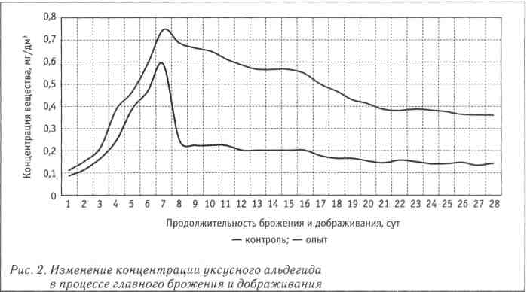

Приготовленное сусло до задачи дрож­жей аэрировали кислородом воздуха до следующих концентраций: в контроль­ном образце — 6-8 мг/дм3 в опытном образце — 40-45 мг/дм3 [3, 4, 5].

Для насыщения сусла кислородом ис­пользовали экспериментальную установ­ку, состоящую из кислородного баллона, редуктора с манометрами, трубки, гермегимески соединяющей баллон с сосудом, ишюлненным пивным суслом (рис. 1).

В аэрированное сусло добавляли дрожжи с нормой задачи 20 млн кл./см3 и проводили брожение и дображивание 110 классической технологии.

Для определения летучих компонен­тов в процессе работы был применен газохроматографический анализ (надосадочная колонка), при котором соблюдались определенные параметры хроматографии, оптимальные для максимального разделе­ния смеси (табл. 1).

Количественную обработку хроматограмм производили вручную, т.е. после определения площадей пиков на хрома-тограмме рассчитывали концентрации компонентов в анализируемом образце

Сi(мг/дм3)без введения калибровочного множителя

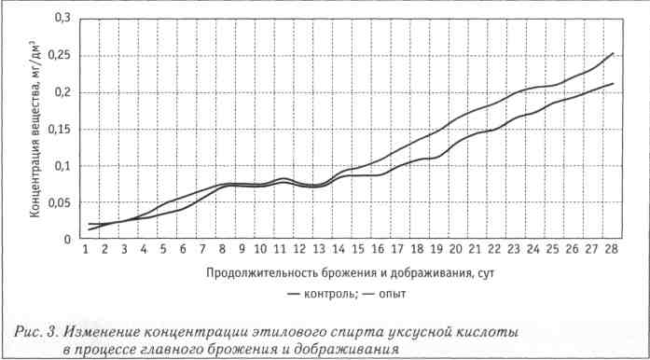

где Рi, *РСТ* — измеряемые параметры хроматографических пиков интересу­ющего и стандартного веществ (пло-щади); fi — калибровочный множитель для определяемого соединения относи­тельно стандартного вещества, fi= 1;

qст,qсм — количества стандартного вещества и анализируемой смеси, ото­бранные и смешанные для анализа.

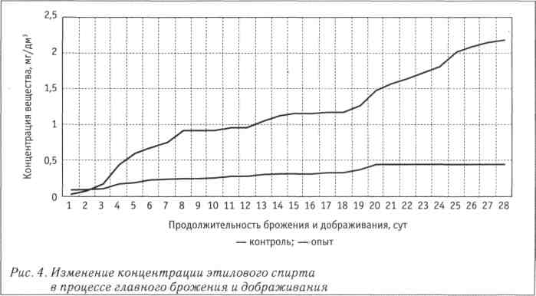

До анализа дистиллята пива провели идентификацию летучих компонентов, которые в пиве выявляют следующим об­разом: определяют время выхода чистых летучих компонентов и сравнивают с пи­ками на хроматограммах.

Изданных, представленных на рис. 2-7, можно сделать выводы, что в процессе

брожения повышается концентрация всех летучих компонентов в контроль­ном и опытном образцах. В опытном об­разце с содержанием кислорода в сусле 40-45 мг 02/дм3 до задачи дрожжей отме­чаются более высокие значения уксусного альдегида, высших спиртов и этилового эфира уксусной кислоты по сравнению с контролем. Низкое общее содержание летучих компонентов в обоих образцах можно объяснить более низкой концентра­цией начального пивного сусла (7 %).

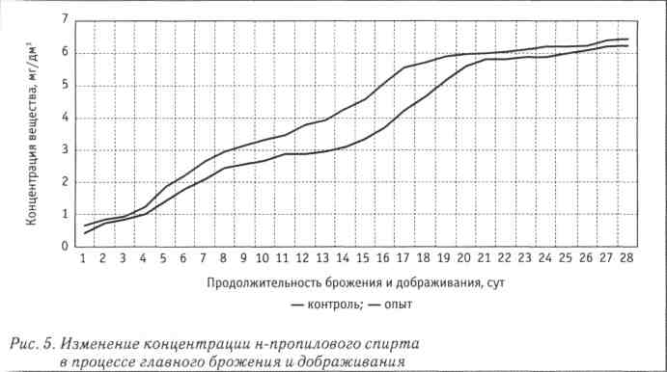

В процессе дображивания снижается концентрация уксусного альдегида, причем в опытном образце его значение несколько выше, чем в контрольном. Концентрации остальных летучих компонентов при до-браживании продолжают расти. После 10-13 сут дображивания накопление выс­ших спиртов и этилового эфира уксусной кислоты незначительно. Исходя из этого, следует предположить, что процесс добра­живания может занимать 10-13 сут при получении безалкогольного пива.

По окончании процесса созревания проводили исследования безалкогольного пива «2его», полученного в лабораторных условиях (табл. 2).

Анализ физико-химических показате­лей полученного образца готового пива, свидетельствует, что пиво «2его» соот­ветствует безалкогольному пиву.

На основании проведенных исследова­ний можно сделать следующие выводы.

В образцах готового пива, полученного с использованием процесса аэрации сусла перед его брожением, идентифицированы следующие летучие компоненты: ацеталь-дегид, этиловый эфир уксусной кислоты, этиловый спирт, н-пропиловый, изобути-ловый, изоамиловый и амиловый спирты.

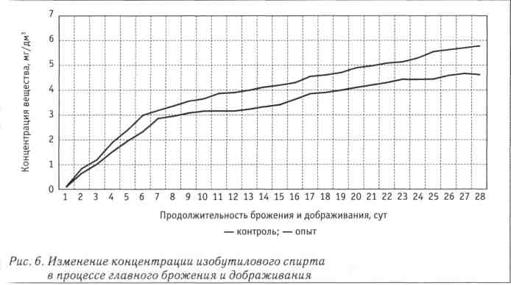

В процессе главного брожения повы­шается концентрация всех летучих ком­понентов. В опытном образце с содержа­нием кислорода в сусле 40-45 мг 02/дм3 до задачи дрожжей отмечаются более высокие значения ацетальдегида, высших спиртов и этилового эфира уксусной кис­лоты по сравнению с контролем.

Общее низкое содержание летучих компонентов в обоих образцах (опыт и контроль), по-видимому, является след­ствием низкой концентрации начального пивного сусла (7 %).

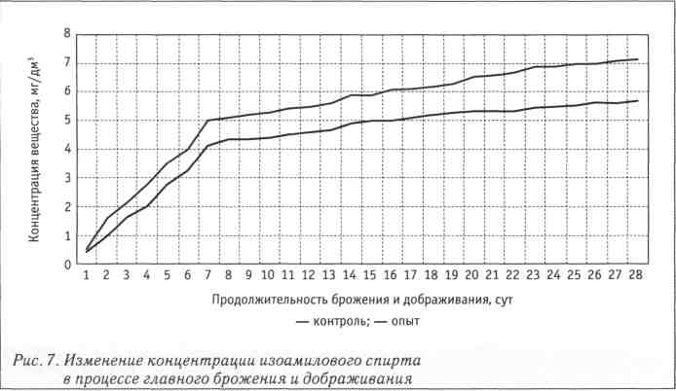

В процессе дображивания снижает­ся концентрация ацетальдегида, причем в образце с аэрацией сусла его содержа­ние несколько выше, чем в контрольном. Концентрации остальных летучих компо­нентов в ходе дображивания продолжают расти, что свидетельствует о процессе созревания пива

После 10-13 сут дображивания на­копление высших спиртов и этилового эфира уксусной кислоты незначительно, из чего можно сделать вывод, что процесс дображивания при получении безалко­гольного пива проводят не более 13 сут.

|  |  |
| --- | --- |
| Показатель | Значение |
| Аромат | Гармоничен |
| Вкус | Полный, сбалансированный |
| Массовая доля сухих веществ в начальном сусле, масс.% | 7,20 |
| Дейчтвительная степень сбраживания,% | 48,33 |
| Массовая доля дейсвительного экстракта, масс.% | 3,72 |
| Массовая доля спирта, масс.% | 0,48 |
| Содержания мальтозы, г/100см3 сусла | 1,25 |
| Кислотность, к.ед. | 2,26 |
| Цвет, цв. Ед. | 1,01 |
| Белковая стойкость, пердел осаждения, см3/100см3 | 17,00 |